Trường: THPT
Tổ:
CHUYÊN ĐỀ 2. HÓA HỌC TRONG VIỆC PHÒNG CHỐNG CHÁY NỔ
BÀI 5. SƠ LƯỢC VỀ PHẢN ỨNG CHÁY VÀ NỔ (3 TIẾT)
Tuần: Ngày soạn:
Tiết: Ngày dạy:
I. MỤC TIÊU
1. Năng lực
Năng lực chung:
- Năng lực tự chủ tự học: Chủ động, tích cực trong việc phòng chống cháy và nổ.
- Năng lực giao tiếp và hợp tác: Sử dụng ngôn ngữ khoa học để trình bày một số khái niệm về phản ứng cháy và nổ: Hoạt động nhóm một cách hiệu quả theo đúng yêu cầu của GV, đảm bảo các thành viên trong nhóm được tham gia và trình bày báo cáo.
- Năng lực giải quyết vấn đề và sáng tạo: Thảo luận với các thành viên trong nhóm nhằm
giải quyết các vấn đề trong bài học để hoàn thành nhiệm vụ học tập.
Năng lực Hóa học:
- Năng lực nhận thức hóa học: Nêu được khái niệm, đặc điểm của phản ứng cháy; điều kiện cần và đủ để phản ứng cháy xảy ra; khái niệm, đặc điểm cơ bản của phản ứng nổ; khái niệm của phản ứng nổ vật lí và nổ hóa học; khái niệm về “nổ bụi”.
- Năng lực tìm hiểu thế giới tự nhiên dưới góc độ hóa học: Trình bày được những sản phẩm độc hại thường sinh ra trong các phản ứng cháy và tác hại của chúng với con người.
Vận dụng kiến thức, kĩ năng đã học: Nêu được một số ví dụ về hợp chất vô cơ và hữu cơ.
2. Phẩm chất
- Chăm chỉ: tham gia tích cực các hoạt động nhóm phù hợp với khả năng của bản thân, có niềm say mê, hứng thú với việc khám phá và học tập hóa học.
- Trách nhiệm: hình thành thói quen tư duy và vận dụng các kiến thức hóa học đã học vào cuộc sống.
- Nhân ái: biết giúp đỡ bạn bè trong các hoạt động nhóm, nhận thức tác hại của hiện tượng cháy, nổ và biết giúp mọi người nâng cao y thức trong việc phòng chống cháy nổ..
- Tham gia tích cực các hoạt động nhóm phù hợp với khả năng của bản thân, hình thành thói quen tư duy, vận dụng các kiến thức đã học với thực tiễn cuộc sống, có niềm say mê, hứng thú với việc khám phá và học tập hóa học.
II. ĐỒ DÙNG DẠY HỌC
1. Giáo viên: Kế hoạch dạy học và bài giảng powerpoint, phiếu học tập.
PHIẾU HỌC TẬP SỐ 1
Câu 1. Phản ứng oxi hóa – khử giữa chất cháy và chất oxi hóa, có tỏa nhiệt và phát ra ánh sáng là
A. phản ứng hạt nhân. B. phản ứng cháy.
C. phản ứng trung hòa. D. phản ứng nổ.
Câu 2. Các điều kiện cần cho phản ứng cháy là:
A. chất cháy, chất oxi hóa, nguồn nhiệt. B. chất cháy, chất khử, nguồn nhiệt.
C. chất cháy, chất oxi hóa, chất xúc tác. D. chất cháy, nguồn nhiệt, chất xúc tác.
Câu 3. Phản ứng xảy ra với tốc độ rất lớn kèm theo sự tăng thể tích đột ngột và tỏa nhiệt lượng lớn là
A. phản ứng trao đổi. B. phản ứng cháy.
C. phản ứng trung hòa. D. phản ứng nổ.
Câu 4. Phát biểu nào sau đây sai?
A. Nổ bụi là một trường hợp của nổ vật lí.
B. Nổ bụi có thể làm hỏng nghiêm trọng các công trình, thiết bị.
C. Nổ bụi gây ra bởi các hạt bụi rắn có kích thước hạt nhỏ với nồng độ đủ lớn.
D. Có năm yếu tố để hình thành nổ bụi.
Câu 5. Khí X là một loại khí rất độc với con người, ở nồng độ 1,28% khí X, con người bất tỉnh sai 2-3 nhịp thở, tử vong sau 2-3 phút. Khí X là
A. HCl. B. CO₂. C. H₂O. D. CO.
Câu 6. Nổ quả bóng bay do bơm quá căng là hiện tượng nổ
A. vật lí. B. hóa học. C. hạt nhân. D. sinh học.
Câu 7. Cho phản ứng cháy sau: 2Mg + CO₂→ 2MgO + C. Chất cháy trong phản ứng trên là
A. Mg. B. CO₂. C. MgO. D. C
Câu 8. Đâu không phải là dấu hiệu đặc trưng của phản ứng cháy?
A. Có phản ứng hóa học xảy ra. B. Có tỏa nhiệt.
C. Có phát sáng. D. Có sự tăng thể tích đột ngột.
Câu 9. Đâu không phải là mục đích sử dụng của các phản ứng nổ?
A. Phá đá, đào hầm. B. Phá dỡ công trình.
C. Pháo hoa, pháo sáng. D. Sản xuất điện năng.
Câu 10. Phát biểu nào sau đây không đúng?
A. Trong vụ nổ vật lí không xảy ra phản ứng hóa học.
B. Nổ bom mìn, thuốc nổ là một dạng nổ vật lí.
C. Nổ vật lí xảy ra thường do áp suất cao.
D. Nổ hóa học bắt nguồn từ các phản ứng hóa học.
Câu 11. Cho hai phản ứng hóa học sau:
(1) C₄H₈ + 6O₂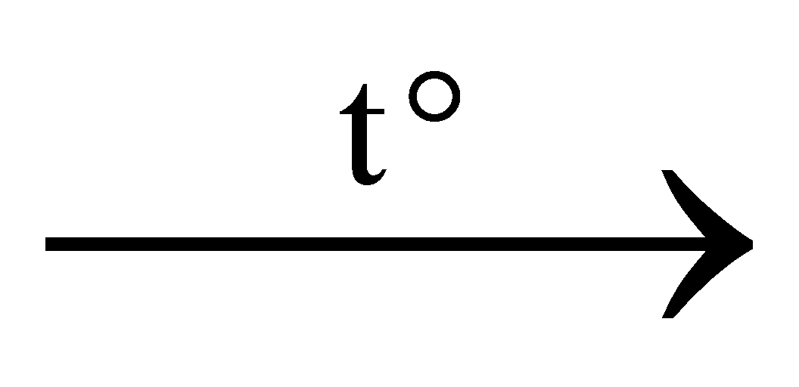 4CO₂ +4H₂O. (2) Mg + 2HCl → MgCl₂ + H₂.
Nhận định nào sau đây là đúng?
A. (1) là phản ứng cháy, (2) không phải là phản ứng cháy.
B. (2) không phải là phản ứng cháy, (2) là phản ứng cháy.
C. Cả (1) và (2) đều là phản ứng cháy.
D. Cả (2) và (2) đều không phải là phản ứng cháy.
Câu 12. Hiện tượng nổ nào sau đây là nổ hóa học?
A. Nổ lốp xe khi đang di chuyển trên đường. B. Bong bóng bay bị nổ do bơm quá căng.
C. Pháo hoa được bắn trong các dịp lễ hội. D. Nổ nồi hơi khi đang sử dụng.

PHIẾU HỌC TẬP SỐ 2
Câu 1. Phân loại các chất, thiết bị sau vào ba nhóm nhiên liệu, chất oxi hóa và nguồn nhiệt: lò sưởi, ngọn lửa, oxygen trong bình chứa, diêm, bật lửa, gỗ, giấy, thiết bị điện, không khí.
Câu 2. Nhựa PVC có công thức cấu tạo là (-CH₂-CHCl-)_{n} khi bị đốt cháy hoàn toàn có thể sinh ra các sản phẩm nào? Phân tích về tác hại (nếu có) của những sản phẩm đó.
Câu 3. Than tổ ong hiện nay vẫn được một số nơi sử dụng để đun nấu. Một viên than tổ ong nặng 1200 g có chứa 40% carbon về khối lượng.
a) Tính số mol carbon có trong một viên than tổ ong.
b) Tính thể tích không khí cần dùng ở điều kiện chuẩn để đốt cháy hoàn toàn carbon trong viên than trên. Biết oxygen chiếm 21% thể tích không khí.

2. Học sinh: Sách chuyên đề và đọc trước bài ở nhà.
III. PHƯƠNG PHÁP VÀ KĨ THUẬT DẠY HỌC
- Dạy học theo nhóm, nhóm cặp đôi.
- Kĩ thuật sử dụng phương tiện trực quan.
- Dạy học nêu và giải quyết vấn đề thông qua câu hỏi trong sách chuyên đề.
IV. TIẾN TRÌNH DẠY HỌC
1. KHỞI ĐỘNG 1: KHỞI ĐỘNG
a. Mục tiêu:
- Kích thích hứng thú, tạo tư thế sẵn sàng học tập và tiếp cận nội dung bài học.
- Phát triển năng lực tự học, tự chủ.
- Phát triển phẩm chất chăm chỉ.
b. Nội dung: Nêu vấn đề và dẫn dắt vào nội dung bài học.
c. Sản phẩm: Dự đoán vấn đề GV đặt ra.
d. Tổ chức hoạt động học:
HOẠT ĐỘNG CỦA GV | HOẠT ĐỘNG CỦA HS
Bước 1: Chuyển giao nhiệm vụ học tập:  GV chiếu 1 số hình ảnh cháy nổ:  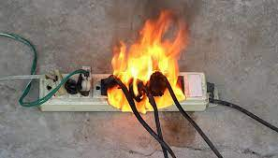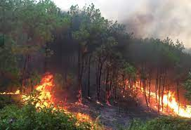  Cháy ổ điện gia đình Cháy rừng ở Nghệ An (6/2020)  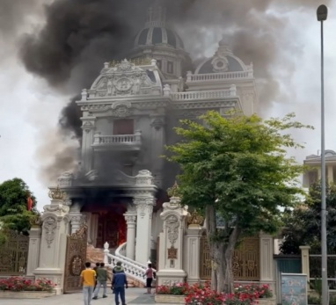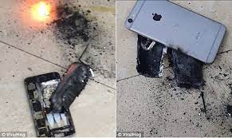  Cháy biệt thự ở Cháy nổ điện thoại  Quảng Ninh (4/2022)  GV yêu cầu HS quan sát các hình ảnh trên nêu những nguy hiểm, thiệt hại do cháy nổ gây ra.  Bước 2: Thực hiện nhiệm vụ: GV hướng dẫn HS thực hiện nhiệm vụ và trả lời câu hỏi GV đặt ra.  Bước 3: Báo cáo kết quả: GV gọi 1 – 2 HS trả lời, HS khác nhận  xét.  Bước 4: GV nhận xét, tổng kết lại vấn đề và dẫn dắt vào bài học mới | - HS nhận nhiệm vụ theo yêu cầu của GV.  - HS dự đoán đáp án.
- HS trả lời câu hỏi

- HS lắng nghe
Kết luận: GV đưa ra vấn đề: Cháy nổ gây thiệt hại về tài sản cũng như tính mạng con người để lại hậu quả và gánh nặng cho xã hội. Với hậu quả to lớn của cháy nổ, hỏa hoạn, việc phòng và chống luôn được đặt ra hàng đầu, cần có nhiều biện pháp giúp ngăn ngừa cháy nổ, làm giảm thiệt hại tối thiểu nếu có xảy ra cháy lớn.
2. HOẠT ĐỘNG 2: HÌNH THÀNH KIẾN THỨC
2.1. Trình bày khái niệm, đặc điểm của phản ứng cháy.
a. Mục tiêu:
- Hoạt động nhóm một cách hiệu quả theo đúng yêu cầu của GV, đảm bảo các thành viên trong nhóm đều được tham gia và trình bày báo cáo.
- Học sinh nêu được khái niệm, đặc điểm của phản ứng cháy; nêu được một số ví dụ về sự cháy các chất vô cơ và hữu cơ.
- Phát triển năng lực nhận thức hóa học.
- Phát triển phẩm chất chăm chỉ.
b. Nội dung: Từ việc quan sát hình 5.1 trong SCĐ, GV yêu cầu HS quan sát phản ứng cháy của một số chất vô cơ và hữu cơ, viết một số phương trình của các phản ứng cháy, qua đó biết được khái niệm và hiểu được đặc điểm của phản ứng cháy.
c. Sản phẩm: HS trình bày được khái niệm, đặc điểm của phản ứng cháy.
d. Tổ chức hoạt động học:
HOẠT ĐỘNG CỦA GV | HOẠT ĐỘNG CỦA HS
Bước 1: Chuyển giao nhiệm vụ học tập:  - Quan sát hình ảnh 5.1 thảo luận, trả lời các nội dụng sau:  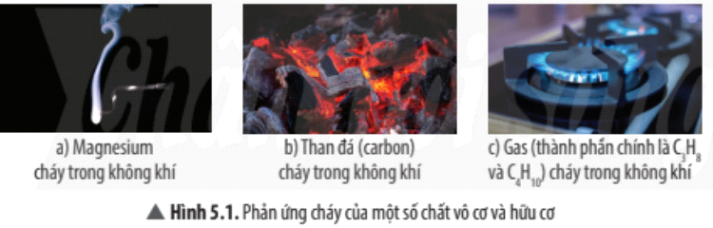  1. Nêu hiện tượng và viết phương trình hóa học xảy ra. Xác định vai trò của các chất trong phản ứng hóa học và cho biết đây là loại phản ứng hóa học nào?  2. Các loại phản ứng cháy nêu trên có những đặc điểm chung nào?  Bước 2: Thực hiện nhiệm vụ:  - GV chia lớp thành 4 nhóm  - GV chiếu hình ảnh 5.1. phản ứng cháy của một số chất vô cơ và hữu cơ.  Bước 3: Báo cáo kết quả: GV gọi đại diện 1 hoặc 2 nhóm trả lời kết quả, các nhóm khác nhận xét.  - GV quan sát quá trình học sinh hoạt động, kịp thời giúp đỡ nếu HS gặp khó khăn khi thực hiện nhiệm vụ học tập.  Bước 4: GV đánh giá kết quả hoạt động của các nhóm. | HS nhận nhiệm vụ  - Các nhóm quan sát, đọc thông tin, gợi nhớ và thực hiện nội dung 1 và 2.  - Đại diện nhóm trình bày kết quả, nhóm khác bổ sung.  - HS lắng nghe
Kết luận: GV phân tích làm rõ kiến thức cần đạt:
1. Các phản ứng đều có ngọn lửa và phát sáng.
PTHH:
2Mg + O₂ 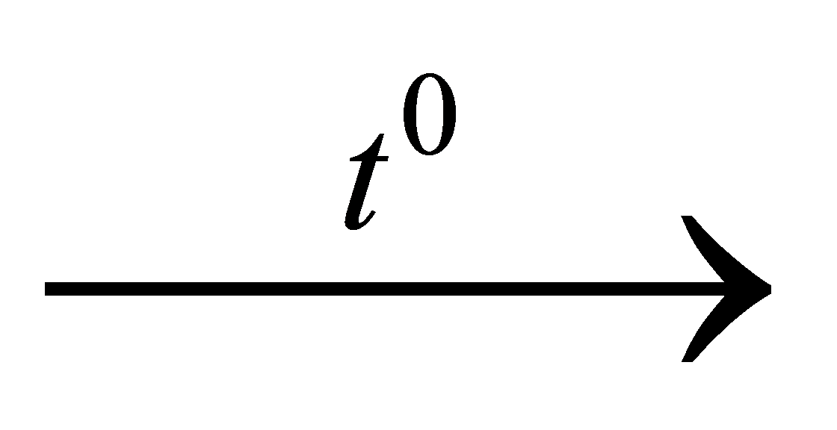 2MgO (Mg là chất khử, O₂ là chất oxi hóa)
C + O₂ CO₂ ( C là chất khử, O₂ là chất oxi hóa)
C₃H₈ + 5O₂ 3CO₂ + 4H₂O (C₃H₈ là chất khử, O₂ là chất oxi hóa)
C₄H₁₀ + 13/2O₂ 4CO₂ + 5H₂O (C₄H₁₀ là chất khử, O₂ là chất oxi hóa)
Các phản ứng hóa học này đều là phản ứng oxi hóa – khử.
2. Là phản ứng giữa chất cháy và oxygen, là phản ứng oxi hóa – khử có phát ra ánh sáng.
Kiến thức trọng tâm:
Phản ứng cháy là phản ứng oxi hóa – khử giữa chất cháy và chất oxi hóa, có tỏa nhiệt và phát ra ánh sáng.
Luyện tập: GV yêu cầu HS lấy 1 số ví dụ về phản ứng cháy trong đời sống hoặc các phản ứng hóa học trong chương trình học.
2.2. Tìm hiểu điều kiện cần và đủ để phản ứng cháy xảy ra.
a. Mục tiêu:
- Hoạt động nhóm một cách hiệu quả theo đúng yêu cầu của GV, đảm bảo các thành viên trong nhóm đều được tham gia và trình bày báo cáo;
- Học sinh nêu được điều kiện cần và đủ để phản ứng cháy xảy ra.
- Phát triển năng lực giao tiếp, hợp tác.
- Phát triển phẩm chất nhân ái.
b. Nội dung: Từ việc quan sát hình 5.2 , 5.3 trong SCĐ, GV hướng dẫn học sinh hiểu được điều kiện cần và đủ để phản ứng cháy xảy ra.
c. Sản phẩm: HS trình bày được điều kiện cần và đủ để phản ứng cháy xảy ra.
d. Tổ chức hoạt động học:
HOẠT ĐỘNG CỦA GV | HOẠT ĐỘNG CỦA HS
Bước 1: Nhiệm vụ học tập:  - Quan sát hình ảnh 5.2,5.3 thảo luận, trả lời các nội dung 3 và 4 :  3. Dựa vào hình 5.2 kể tên các chất cháy, chất oxi hóa và nguồn nhiệt cuả các phản ứng cháy có trong hình 5.1.  4. Quan sát hình 5.3, hãy cho biết trường hợp nào dễ bắt cháy hơn. Phản ứng cháy xảy ra phụ thuộc vào yếu tố nào?  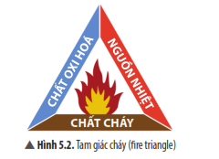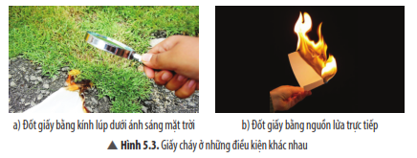  Bước 2: Thực hiện nhiệm vụ:  - GV chia lớp thành 4 nhóm  - GV chiếu hình ảnh 5.2, 5.3 trong SCĐ  Bước 3: Báo cáo kết quả: GV gọi đại diện 1 hoặc 2 nhóm trả lời kết quả, các nhóm khác nhận xét.  - GV quan sát quá trình học sinh hoạt động, kịp thời giúp đỡ nếu HS gặp khó khăn khi thực hiện nhiệm vụ học tập.  Bước 4: GV đánh giá kết quả hoạt động của các nhóm. | - HS nhận nhiệm vụ  - Các nhóm quan sát, đọc thông tin, gợi nhớ và thực hiện nội dung 1 và 2 .  - Đại diện nhóm trình bày kết quả, nhóm khác bổ sung.  - HS lắng nghe
Kết luận: GV phân tích làm rõ kiến thức cần đạt:
3.
Phản ứng hóa học Chất cháy Chất oxi hóa Nguồn nhiệt
2Mg + O₂ 2MgO Mg O₂ Ngọn lửa
C + O₂ CO₂
C O₂ Ngọn lửa
C₃H₈ +5O₂ 3CO₂ + 4H₂O C₃H₈ O₂ Ngọn lửa
C₄H₁₀ + 13/2O₂ 4CO₂ + 5H₂O C₄H₁₀ O₂ Ngọn lửa

4. Phản ứng cháy của cách đốt giấy bằng nguồn lửa xảy ra nhanh hơn. Điều này phụ thuộc vào nguyền nhiệt và thời gian tiếp xúc của 3 điều kiện cần. Nguồn nhiệt phải đạt tới giới hạn bắt cháy của chất cháy và thời gian tiếp xúc của 3 điều kiện cần phải đủ lâu để xuất hiện sự cháy.
Kiến thức trọng tâm:
Điều kiện cần và đủ để phản ứng cháy xảy ra:
- Điều kiện cần: (1) Chất cháy; (2) Chất oxi hóa; (3) Nguồn nhiệt.
- Điều kiện đủ: (1) Nồng độ oxygen trong không khí phải lớn hơn 14% thể tích (ngoại trừ đối với một số chất dễ cháy, gây nổ mạnh); (2) Nguồn nhiệt phải đạt tới giới hạn bắt cháy của chất cháy; (3) Thời gian tiếp xúc của 3 điều kiện phải đủ lâu để xuất hiện sự cháy.
Vận dụng: HS trả lời câu hỏi: Con người thở ra CO₂ không có khả năng gây cháy nhưng vì sao khi ta thổi vào bếp than hồng lại có thể làm than hồng bùng cháy?
2.3. Trình bày khái niệm, đặc điểm cơ bản của phản ứng nổ.
a. Mục tiêu:
- Hoạt động cặp đôi hiệu quả theo đúng yêu cầu của GV, đảm bảo các thành viên trong nhóm đều được tham gia và trình bày báo cáo.
- Nêu được khái niệm, đặc điểm của phản ứng nổ.
- Phát triển năng lực giao tiếp hợp tác, giải quyết vấn đề thông qua môn hóa học.
- Phát triển phẩm chất chăm chỉ, nhân ái.
b. Nội dung: Từ việc quan sát hình 5.4, 5.5 trong SCĐ, GV hướng dẫn HS tìm hiểu khái niệm, đặc điểm cơ bản của phản ứng nổ.
c. Sản phẩm: HS trình bày được khái niệm, đặc điểm của phản ứng nổ.
d. Tổ chức hoạt động học:
HOẠT ĐỘNG CỦA GV | HOẠT ĐỘNG CỦA HS
Bước 1: Nhiệm vụ học tập:  GV yêu cầu HS quan sát hình 5.4 và 5.5 trả lời các nội dung 5 và 6:  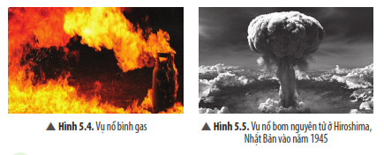  5. Từ việc quan sát hình 5.4 và 5.5, hãy mô tả hiện tượng và so sánh mức độ của mỗi vụ nổ.  6. Quan sát hình 5.5, hãy cho biết hậu quả để lại sau vụ nổ bom nguyên tử.  Bước 2: Thực hiện nhiệm vụ:  - GV nêu vấn đề: Khi phản ứng nổ xảy ra, năng lượng được giải phóng một cách đột ngột dưới áp lực rất cao, tăng nhanh, còn được gọi là sóng nổ hoặc sóng xung kích. Sóng xung kích gây ra thiệt hại lớn cho môi trường xung quanh nó.  - GV chiếu hình ảnh 5.4, 5.5 trong SCĐ  - GV yêu cầu HS trả lời nội dung 5,6  Bước 3: Báo cáo kết quả: GV gọi 1 nhóm trình bày kết quả, nhóm khác bổ sung.  - GV quan sát quá trình học sinh hoạt động, kịp thời giúp đỡ nếu HS gặp khó khăn khi thực hiện nhiệm vụ học tập.  Bước 4: GV đánh giá kết quả hoạt động của các nhóm. | HS nhận nhiệm vụ  - HS thảo luận cặp đôi và hoàn thiện kết quả theo hướng dẫn của GV.  - Các cặp nộp kết quả hoạt động.  - Đại diện nhóm trình bày kết quả, nhóm khác bổ sung.  - HS lắng nghe.
Kết luận: GV phân tích làm rõ kiến thức cần đạt:
5. Hiện tượng: trong vụ nổ bình gas xuất hiện đám cháy lớn, trong vụ nổ bom nguyên tử có xuất hiện cột khói rất cao trên bầu trời.
Mức độ của vụ nổ bom nguyên tử lớn hơn gấp nhiều lần so với vị nổ bình gas thông thường.
6. Các công trình, kiến trúc, nhà ở, môi trường sống bị phá hủy, gây thương vong cho nhiều người, nhiễm độc phóng xạ...
Kiến thức trọng tâm:
Phản ứng nổ là phản ứng xảy ra với tốc độ rất lớn kèm theo sự tăng thể tích đột ngột và tỏa lượng nhiệt lớn.
Đặc điểm của phản ứng nổ: (1) Tốc độ phản ứng nhanh; (2) Tỏa nhiều nhiệt; (3) Tạo áp suất cao.
Luyện tập: GV yêu cầu HS nêu 1 số ví dụ về các loại phản ứng nổ hoặc các vụ nổ lớn?
GV mở rộng kiến thức:
Một số vụ nổ lớn trên thế giới:
- Hơn 2750 tấn hóa chất amonium nitrate tại cảng Beirut, Lebanon đã phát nổ hôm 4/8/2020 khiến 78 người thiệt mạng, và 4000 người bị thương.
- Một tháp silo chứa khoảng 4500 tấn amonium sulfate và amonium nitrate đã phát nổ tại nhà máy BASF nằm ở vùng Oppau, Đức vào ngày 21/9/2021. Ước tính có gần 600 người thiệt mạng và 2000 người bị thương.
2.4. Phân loại phản ứng nổ.
a. Mục tiêu:
- Hoạt động cặp đôi hiệu quả theo đúng yêu cầu của GV, đảm bảo các thành viên trong nhóm đều được tham gia và trình bày báo cáo.
- HS phân loại được phản ứng nổ.
- Phát triển năng lực giao tiếp hợp tác, giải quyết vấn đề thông qua môn hóa học.
- Phát triển phẩm chất chăm chỉ, nhân ái.
b. Nội dung: Từ việc quan sát hình 5.6 trong SCĐ, HS so sánh để hiểu được hiện tượng nổ vật lí và nổ hóa học.
c. Sản phẩm: HS trình bày được các loại phản ứng nổ và lấy được ví dụ.
d. Tổ chức hoạt động học:
HOẠT ĐỘNG CỦA GV | HOẠT ĐỘNG CỦA HS
Bước 1: Nhiệm vụ học tập:  GV yêu cầu HS quan sát hình 5.6 trả lời các nội dung 7 và 8:  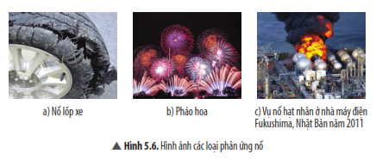  7. So sánh điểm giống và khác nhau giữa nổ vật lí và nổ hóa học.  8. Quan sát hình 5.6, cho biết hiện tượng nào thuộc loại phản ứng nổ vật lí hoặc nổ hóa học?  Bước 2: Thực hiện nhiệm vụ:  - GV nêu vấn đề: Phản ứng nổ vật lí xảy ra do vật chất bị nén dưới áp suất cao trong một thể tích làm thể tích được giải phóng đột ngột, gây ra tiếng nổ. Phản ứng nổ hóa học xảy ra do sự giải phóng năng lượng đột ngôt và rất nhanh trong phản ứng hóa học (có đủ điều kiện của một phản ứng cháy) sinh ra làm hỗn hợp khí xung quanh giãn nở nhanh chóng dưới áp suất lớn, sinh công và gây nổ.  - GV chiếu hình ảnh 5.6 trong SCĐ  - GV yêu cầu HS trả lời nội dung 7,8.  Bước 3: Báo cáo kết quả: GV gọi nhóm trình bày kết quả, nhóm khác bổ sung.  - GV quan sát quá trình học sinh hoạt động, kịp thời giúp đỡ nếu HS gặp khó khăn khi thực hiện nhiệm vụ học tập.  Bước 4: GV đánh giá kết quả hoạt động của các nhóm. | HS nhận nhiệm vụ  - HS thảo luận cặp đôi và hoàn thiện kết quả theo hướng dẫn của GV.  - Các cặp nộp kết quả hoạt động.  - Đại diện nhóm trình bày kết quả, nhóm khác bổ sung.  - HS lắng nghe
Kết luận: GV phân tích làm rõ kiến thức cần đạt:
7. Giống nhau: Vật chất bị nén bưới áp suất cao trong một thể tích làm thể tích được giải phóng đột ngột, gây ra tiếng nổ.
Khác nhau: Nổ vật lí không xảy ra phản ứng hóa học, nổ hóa học xảy ra do sự giải phóng năng lượng đột ngột và rất nhanh trong phản ứng hóa học.
8. Nổ vật lí: nổ lốp xe
Nổ hóa học: pháo hoa, vụ nổ hạt nhân ở nhà máy diện Fukushima, Nhật Bản năm 2011.
Kiến thức trọng tâm:
Căn cứ vào tính chất nổ, phản ứng nổ được chia thành 2 loại chính: nổ vật lí, nổ hóa học.
Luyện tập: GV yêu cầu HS nêu 1 số ví dụ về nổ vật lí và nổ hóa học?
2.5. Trình bày khái niệm về “nổ bụi”.
a. Mục tiêu:
- Hoạt động cặp đôi hiệu quả theo đúng yêu cầu của GV, đảm bảo các thành viên trong nhóm đều được tham gia và trình bày báo cáo.
- HS trình bày được khái niệm nổ bụi.
- Phát triển năng lực giao tiếp hợp tác, giải quyết vấn đề thông qua môn hóa học.
- Phát triển phẩm chất trách nhiệm, nhân ái.
b. Nội dung: Từ việc quan sát hình 5.7, 5.8 và xem các thông tin trong SCĐ, HS biết khái niệm “nổ bụi” và những yếu tố hình thành khái niệm “nổ bụi”.
c. Sản phẩm: HS trình bày được khái niệm “nổ bụi” và những yếu tố hình thành khái niệm “nổ bụi”.
d. Tổ chức hoạt động học:
HOẠT ĐỘNG CỦA GV | HOẠT ĐỘNG CỦA HS
Bước 1: Nhiệm vụ học tập:  GV yêu cầu HS quan sát hình 5.7, 5.8 trả lời nội dung 9:  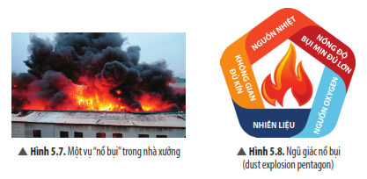  9. Quan sát hình 5.8, cho biết có bao nhiêu yếu tố để hình thành “nổ bụi”. Đó là những yếu tố nào?  Bước 2: Thực hiện nhiệm vụ:  - GV chiếu hình ảnh 5.7,5.8 trong SCĐ  - GV giao nhiệm vụ cho HS trả lời nội dung câu hỏi 9. và yêu cầu thực hiện nhiệm vụ. Hoạt động cặp đôi, các cặp nộp bài làm và báo cáo kết quả.  Báo cáo, thảo luận:  - GV mời một nhóm lên trình bày nội dung.  - GV mời nhóm khác nhận xét.  - GV nhận xét phần trình bày của nhóm.  - GV quan sát quá trình học sinh hoạt động, kịp thời giúp đỡ nếu HS gặp khó khăn khi thực hiện nhiệm vụ học tập.  Bước 4: GV đánh giá kết quả hoạt động của các nhóm. | HS nhận nhiệm vụ  - HS thảo luận cặp đôi và hoàn thiện kết quả theo hướng dẫn của GV.  - Các cặp nộp kết quả hoạt động.  - Đại diện nhóm trình bày kết quả, nhóm khác bổ sung.  - HS lắng nghe.
Kết luận: GV phân tích làm rõ kiến thức cần đạt:
9. Có 5 yếu tố để hình thành “nổ bụi”: nguồn oxygen, nồng độ bụi mịn đủ lớn, nguồn nhiệt, không gian đủ kín, nhiên liệu.
Kiến thức trọng tâm:
Nổ bụi là vụ nổ gây bởi các hạt bụi rắng có kích thước hạt nhỏ (hầu hết các vật liệu hữu cơ rắn như bột nhựa, bột đường, bột ngũ cốc cũng như bột kim loại…) với nồng độ đủ lớn, phân tán trong không khí, có khả năng tác dụng với oxygen và tỏa nhiệt mạnh trong không khí bên trong một không gian hạn chế.
Vận dụng: Năm 2007, một phân xưởng sản xuất bột mì ở tỉnh Bình Dương đã xảy ra vụ nổ lớn khiến 5 công nhân bị bỏng nặng. Vụ nổ xảy ra khi các công nhân hàn để bảo trì lại bể chứa bột mì. Hiện tượng này có phải nổ bụi hay không? Giải thích?
2.6. Tìm hiểu tác hại của những sản phẩm độc hại thường sinh ra trong các phản ứng cháy đối với con người.
a. Mục tiêu: Trình bày được những sản phẩm độ hại thường sinh ra trong các phản ứng cháy và tác hại của chúng đối với con người.
- Phát triển năng lực giao tiếp hợp tác, giải quyết vấn đề thông qua môn hóa học.
- Phát triển phẩm chất chăm chỉ, nhân ái.
b. Nội dung: Từ việc tìm hiểu thông tin về những sản phẩm độc hại thường sinh ra trong các phản ứng cháy trong SCĐ, Gv hướng dẫn học sinh tìm hiểu tác hại của những sản phảm đó đối với con người.
c. Sản phẩm: HS trình bày được những sản phẩm độ hại thường sinh ra trong các phản ứng cháy và tác hại của chúng đối với con người.
d. Tổ chức hoạt động học:
HOẠT ĐỘNG CỦA GV | HOẠT ĐỘNG CỦA HS
Bước 1: Nhiệm vụ học tập:  GV yêu cầu HS nghiên cứu các thông tin được cung cấp trong sách chuyên đề và sử dụng các tài liệu khác, tìm kiếm thông tin qua internet trả lời nội dung 10:  10. Hãy nêu những tác hại của các sản phẩm độc hại thường sinh ra trong các phản ứng cháy đối với con người.  Bước 2: Thực hiện nhiệm vụ:  - GV chia lớp thành 4 nhóm  - GV giao nhiệm vụ cho HS trả lời nội dung câu hỏi 10. và yêu cầu thực hiện nhiệm vụ. Hoạt động cặp đôi, các cặp nộp bài làm và báo cáo kết quả.  Báo cáo, thảo luận:  - GV mời một nhóm lên trình bày nội dung.  - GV mời nhóm khác nhận xét.  - GV nhận xét phần trình bày của nhóm.  - GV quan sát quá trình học sinh hoạt động, kịp thời giúp đỡ nếu HS gặp khó khăn khi thực hiện nhiệm vụ học tập.  Bước 4: GV đánh giá kết quả hoạt động của các nhóm. | HS nhận nhiệm vụ  - Các nhóm quan sát, đọc thông tin, gợi nhớ và thực hiện nội dung 1 và 2 .  - Đại diện nhóm trình bày kết quả, nhóm khác bổ sung.
Kết luận: GV phân tích làm rõ kiến thức cần đạt:
Tác hại của các sản phẩm độc hại thường sinh ra trong các phản ứng cháy đối với con người
- CO₂: không khí chứa nhiều CO₂ sé gián tiếp gây thiếu oxygen cho quá trình hô hấp, gây hôn mê, bại não. CO₂ là nguyên nhân chính làm tăng hiệu ứng nhà kính, gây hiện tượng nóng lên toàn cầu.
- CO có khả năng kết hợp với hemoglobin trong hồng cầu, làm giảm khả năng vận chuyển oxygen. Con ngưỡi sẽ bị bất tỉnh sau vài giây và tử vong sau vài phút nếu hít thở không khí có chưa 1,28 thể tích là khí CO.
- SO₂: ở nồng độ thấp có thể gây co thắt phế quản, ở nồng độ cao gây viêm niêm mạc đường hô hấp, ảnh hưởng đến chức năng của phổi.
- NO₂: hít thở không khí chứ nhiều NO₂ gây tổn thương niêm mạc phổi, ảnh hưởng đến chức năng của phổi, mắt, mũi, họng.
NO₂ và các oxide của nitrogen là tác nhân gây mưa acid, gây thủng tầng ozone.
- Khói, bụi mịn: Khói, bụi mịn khi xâm nhập vào phổi gây các bệnh về hô hấp. Bên cạnh đó, khói, bụi mịn có thể gây ra các bệnh ở mắt, da, tim mạch… Bụi mịn là một trong các tác nhân gây ung thư.
Kiến thức trọng tâm:
Hầu hết những sự cố cháy, nổ đều gây ô nhiễm môi trường do các chất độc hại khuếch tán vào không khí hoặc nguồn nước, thẩm thấu vào đất, gây nguy hại tới sinh vật và con người trực tiếp hoặc lâu dài.
Vận dụng: HS trả lời câu hỏi: Tại sao nhân viên cứu hỏa phải sử dụng đồ bảo hộ chuyên dụng?
3. HOẠT ĐỘNG 3: LUYỆN TẬP
a. Mục tiêu:
- Tái hiện và vận dụng những kiến thức đã học trong bài sơ lược về phản ứng cháy nổ.
- Phát triển năng lực tự học tự chủ, vận dụng kiến thức kĩ năng.
- Phát triển phẩm chất chăm chỉ, trách nhiệm.
b. Nội dung: Câu hỏi luyện tập trong phiếu học tập số 1 . GV thực hiện cho HS trả lời câu hỏi
c. Sản phẩm: Câu trả lời của các câu hỏi trong phiếu học tập.
d. Tổ chức thực hiện:
HOẠT ĐỘNG CỦA GV | HOẠT ĐỘNG CỦA HS
Bước 1: GV giới thiệu về yêu cầu bài tập chính là câu hỏi trong phiếu học tập | Tiếp nhận nhiệm vụ
Bước 2: GV yêu cầu HS hoạt động cá nhân, có thể chia nhiệm vụ tùy vào thời gian mỗi HS làm một câu. | Làm bài tập cá nhân
Bước 3: HS bất kì đại diện trình bày kết quả. | Lắng nghe và chỉnh sửa
Bước 4: GV cho HS nhận xét và chốt kết quả đúng. | Lắng nghe
Đáp án: 1B, 2A, 3D, 4A, 5D, 6A, 7A, 8D, 9D, 10B, 11A, 12C.
4. HOẠT ĐỘNG 5: Vận dụng kiến thức trả lời câu hỏi thực tế
a. Mục tiêu:
- Vận dụng được kiến thức đã học về nhiệt phản ứng để giải thích ứng dụng trong thực tiễn.
- Phát triển phẩm chất chăm chỉ.
b. Nội dung: Câu hỏi luyện tập trong phiếu học tập số 2
c. Sản phẩm: Bài trình bày của HS được ghi vào vở.
d. Tổ chức thực hiện
HOẠT ĐỘNG CỦA GV | HOẠT ĐỘNG CỦA HS
Bước 1: GV giới thiệu về yêu cầu bài tập chính là câu hỏi trong phiếu học tập | Tiếp nhận nhiệm vụ
Bước 2: GV yêu cầu HS hoạt động cá nhân, có thể chia nhiệm vụ tùy vào thời gian mỗi HS làm một câu. | Làm bài tập cá nhân
Bước 3: HS bất kì đại diện trình bày kết quả. | Lắng nghe và chỉnh sửa
Bước 4: GV cho HS nhận xét và chốt kết quả đúng. | Lắng nghe
IV. PHỤ LỤC:
1. Dặn dò:
- Làm bài tập SGK, SBT.
- Chuẩn bị bài mới trước khi lên lớp.

